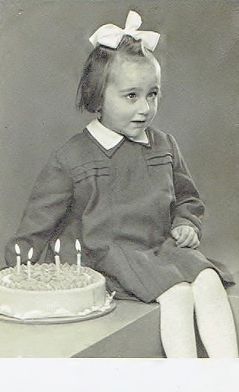
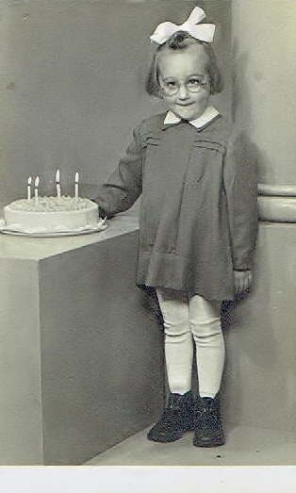
Vánoční příhody

Vánoce, Ježíšek, stromeček, cukroví, dárky..., při těchto slovech se mi vybaví vzpomínky na moje dětství a na dobu, kdy byly i naše děti malé. Své rozjímání začnu vánočními dárky.

Sama jsem se stala vánočním dárkem, protože jsem se narodila v předvečer Štědrého dne. Na ten slavný den si opravdu nepamatuji, takže nevím, jaké Vánoce tenkrát byly. Tatínek byl asi s mým bratrem Láďou a sestřičkou Hanou doma a s pomocí babičky určitě u nás byl i Ježíšek. Ten mi prý i jméno přinesl. Protože se nám po patnácti měsících narodil další bratříček Fanda, vzala si mě babička k sobě, aby mamince ulehčila práci a starosti. Babička bydlela v Kraslicích u své druhé dcery, která měla se mnou stejně starou holčičku Drahušku, moji sestřenku. U babičky jsem byla až do nástupu do 1. třídy. Několikrát do roka jsme s babičkou jezdily do Mladé Boleslavi za rodiči, také rodiče přijížděli do Kraslic buď na návštěvu, nebo doprovázeli mé starší sourozence na prázdniny. Vánoční svátky jsme ale všichni slavili v Mladé Boleslavi.

Bydleli jsme blízko Škodovky nedaleko 4. brány. Do bytu v prvním patře se nejdříve vcházelo do přesíně s příslušenstvím, z předsíně se vešlo do kuchyně a hned vedle byl malý pokoj a na konci velká rohová ložnice, ze které vedly ještě dveře do koupelny. Všechny místnosti byly průchozí. Popisuji to proto, že si vzpomínám na Vánoce, kdy mi byly čtyři roky a ta průchodnost je dost důležitá. V kuchyni se připravovala štědrovečerní večeře, tedy maminka s babičkou a starší sestrou Hanou, tatínek s oběma bratry byli na procházce a já byla zřejmě nachlazená, tak jsem byla doma a hrála jsem si. Protože mi asi nikdo nevěnoval náležitou pozornost, tak jsem
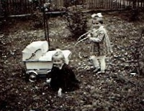
se vydala na průzkum ostatních pokojů. Objevila jsem v ložnici ozdobený stromeček, pod ním už byly dárečky, ale ještě nesvítil. Chvíli jsem tam stála a potom jsem ještě zašla do koupelny. A tam jsem objevila kočárek pro panenku! Popadla jsem držadlo a vyjela s kočárkem z koupelny přes všechny místnosti až do kuchyně a volala jsem: "Už na nic nečekejte, Ježíšek už tady byl a přinesl mi kočárek!"
Reakci ostatních si už nevybavuji, ale ten kočárek a tu radost z něj, tu jsem nezapoměla dodnes.

Příští rok se na konci listopadu narodila sestra Alenka a já byla v prosinci na operaci s očima. Nebyl to pro mě příjemný zážitek a hrozně jsem chtěla jít domů. Asi jsem dost zlobila sestřičky s jídlem a možná i jinak, protože mi jedna sestřička řekla, že mě ještě domů nepustí. Když jsem pak přišla z ambulance z kontroly do pokoje, objevila jsem tam moje oblečení včetně kabátku a čepice. Bylo před Štědrým dnem a zřejmě jsem měla být ten den propuštěná a někdo z rodičů si měl pro mě přijít. Ale protože mi ráno sestřička řekla, že mě nepustí, tak jsem se honem oblékla a z pokoje odešla. Nikdo si toho nevšiml.

Před nemocnicí jsem se chytla za ruku nějaké paní a poprosila jsem ji, aby mě převedla přes ulici. Paní se mnou šla na druhou stranu a doprovodila mě až k našemu domu. Zazvonila a počkala, až si pro mě maminka přišla. Asi po hodině někdo zvonil, maminka se vyklonila z okna a dole stála sestřička se zřízencem. Ptala se: "Prosím vás, máte dcerku Evu doma?" Dostala kladnou odpověď a nato s úlevou řekla mamince: "Tak jí nasekejte, ona nám utekla." Já tedy nevím, kdo by si víc zasloužil nasekat. Takže i o těchto Vánocích jsem byla "dárkem".

Později jsme se přestěhovali na Rozvoj do většího bytu. Vánoce jsme vždy slavili s rodiči a s babičkou. Bývalo nás jedenáct u stolu, protože s námi v bytě už bydlela starší sestra Hana s manželem a dvěma dcerkami. Po večeři jsme zpívali nejen koledy, ale došlo i na další písničky. S babičkou jsem potom vždycky chodila do kostela na půlnoční.
Čím jsem starší, tím častěji vzpomínám na ten klidný vánoční čas, kdy jsme byli všichni spolu, vládla pohoda a my děti jsme ještě neměly žádné starosti. Dárky jsme dostávaly skromné, hlavně knížky a ovoce, ale byly jsme vděčné a šťastné.

Eva Drahotová

